CEI PRIMEIROS PASSOS PROF.ª TEREZINHA BERTUCCI ROTTA

VARGEM BONITA – SC- Fone: (49) 35480382

Professora KELLI F. MANFÉ
Aluno:___________________________________

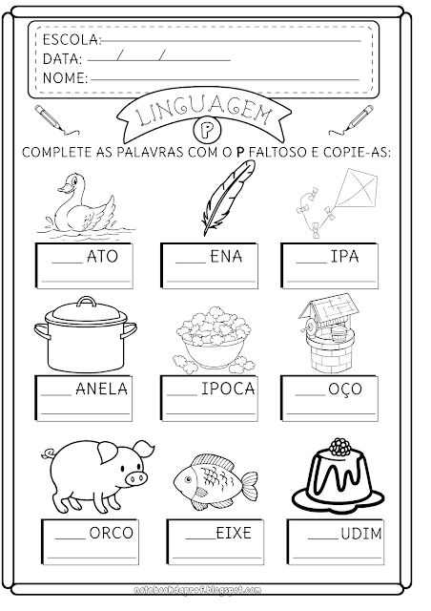

CEI PRIMEIROS PASSOS PROF.ª TEREZINHA BERTUCCI ROTTA
VARGEM BONITA – SC- Fone: (49) 35480382

Professora: KELLI F. MANFÉ
Aluno:___________________________________

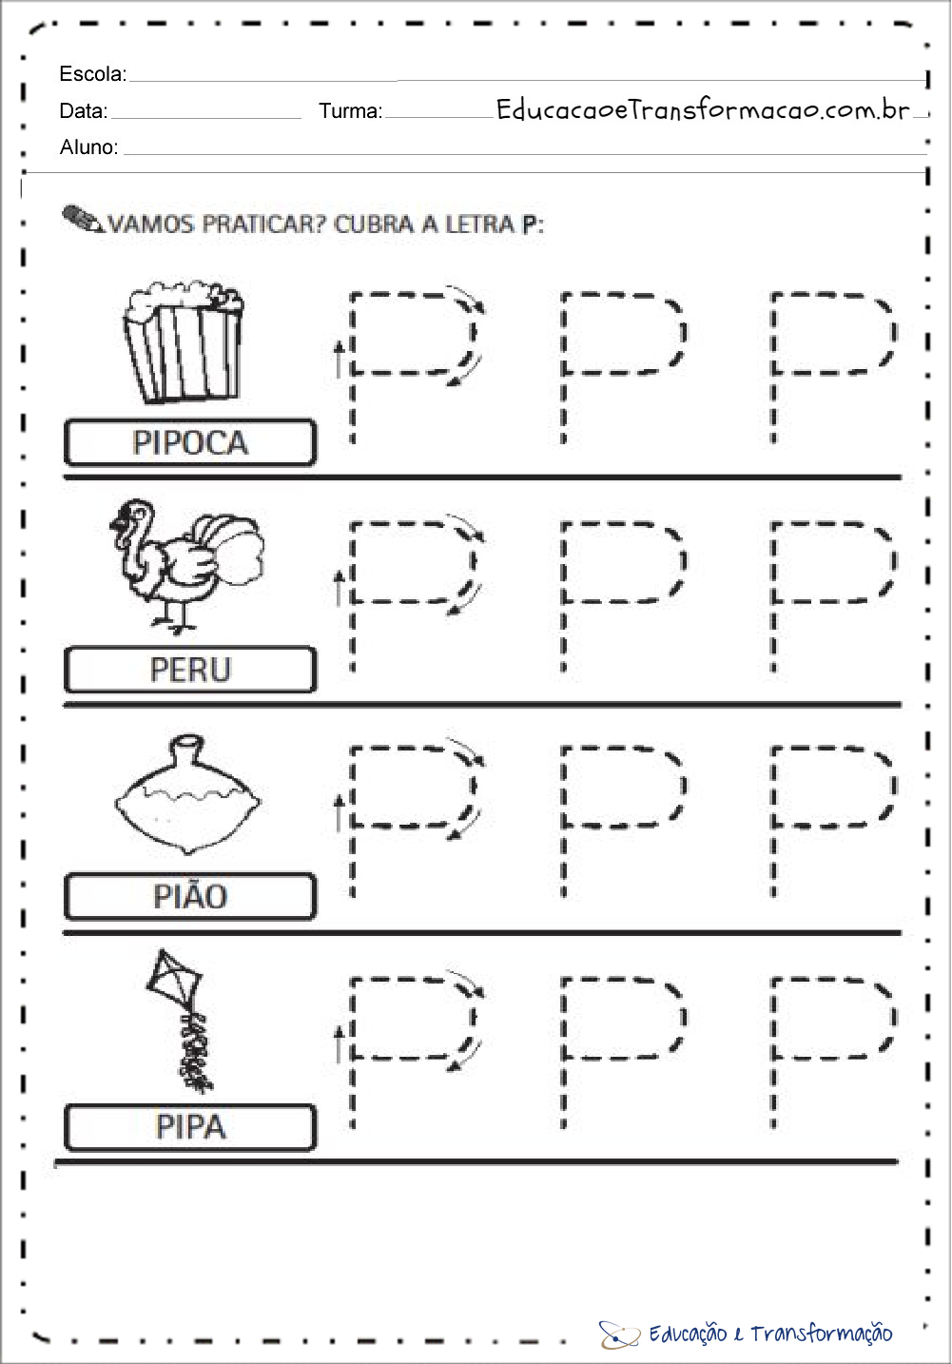
CEI PRIMEIROS PASSOS PROF.ª TEREZINHA BERTUCCI ROTTA
VARGEM BONITA – SC- Fone: (49) 35480382

Professora: KELLI F. MANFÉ
Aluno:___________________________________

